

TRABAJO PRACTICO NÚMERO 3

ESPACIO CURRICULAR: ‘’TALLER LABORATORIO DE LABORATORIO DE INFORMATICA’’

DOCENTE: ANDREA GOMEZ ‘’INTERNET’’

CURSO: 1’’A’’

NOMBRE DEL ALUMNO: GABRIEL BARBOZA.
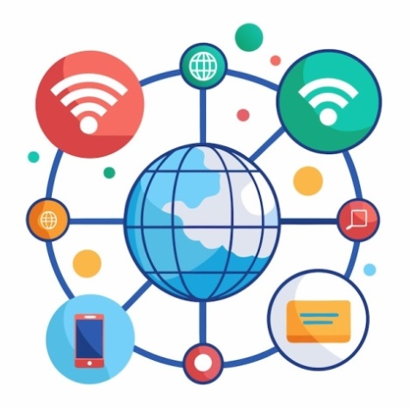
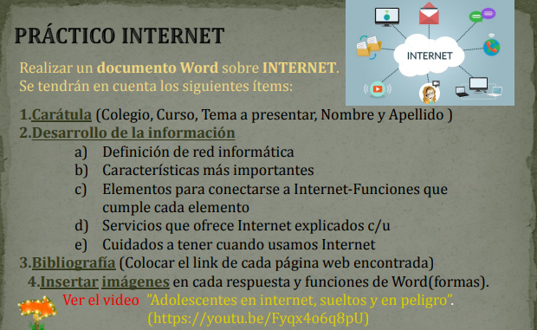

RESPUESTAS.

A_ Una red de computadoras, también llamada red de ordenadores o red informática, es un conjunto de equipos conectados por medio de cables, señales, ondas o cualquier otro método de transporte de datos, que comparten información (archivos), recursos (CD-ROM, impresoras, etc.). https://concepto.de/redes-informaticas/

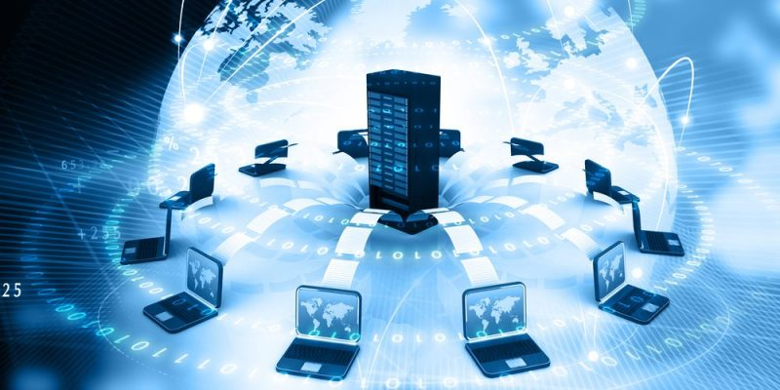

B_ 5 aspectos claves de una red informática
Velocidad. Nos referimos a la rapidez con la que se transmiten los datos por segundo a través de la red, Seguridad, Confiabilidad, Escalabilidad, Disponibilidad de la red informática.
https://tecnobrain.ar/las-5-caracteristicas-de-una-red-informatica-eficiente/


C_ En general, necesitaremos un terminal, una conexión, un módem, un proveedor de acceso a Internet y un navegador. El terminal es el elemento que sirve al usuario para recibir y enviar información. https://es.slideshare.net/slideshow/elementos-necesarios-para-acceder-a-internet/120152752
Un Servidor de Terminal (también conocido como servidor serie) es un dispositivo que le permite conectar dispositivos serie a través de una red. Establecen conexiones de usuario que provienen de un puerto serie con los puertos de red.
Una conexión es un enlace o una atadura que une una cosa con otra. El término nombra a la acción y efecto de conectar (unir, enlazar, establecer relaciones).
Un módem es un dispositivo que convierte tu conexión entrante (cable coaxial, línea telefónica, línea de fibra óptica u otra entrada) en una conexión Ethernet, lo que permite que tu router Wi-Fi se conecte a Internet. Los proveedores de Internet suelen ofrecer módems.
Un proveedor de servicios de Internet (ISP) es una empresa u organización que les proporciona a las personas, las empresas u otras organizaciones el acceso a Internet, por medio de una variedad de tecnologías como banda ancha, DSL, cable, fibra óptica, satélite y conexiones inalámbricas.
Un navegador web es un programa que permite ver la información que contiene una página web. El navegador interpreta el código, HTML generalmente, en el que está escrita la página web y lo presenta en pantalla permitiendo al usuario interactuar con su contenido y navegar.
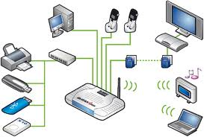
D_ Hoy en día, los servicios más usados en Internet son la World Wide Web, el Correo Electrónico, el FTP, los Grupos de Noticias, el IRC (chat) y los Servicios de Telefonía. https://www.uv.mx/apps/afbgcursos/Cursos%20anteriores/CBApoyoModalidadPresencial/internet/leccion7.html#:~:text=Hoy%20en%20d%C3%ADa%2C%20los%20servicios,y%20los%20Servicios%20de%20Telefon%C3%ADa.
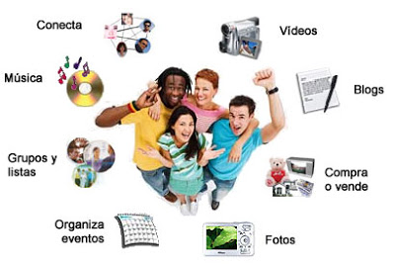
Las siglas WWW para World Wide Web, que significa literalmente red global, también conocida simplemente como «la web». Es un sistema global de información basado en enlaces hipertexto que permite a los usuarios acceder y navegar a través de una amplia variedad de recursos y contenidos en internet.
El correo electrónico o e-mail es un servicio en línea que, al igual que ocurre con el correo postal tradicional, nos permite enviar y recibir mensajes a través de un servicio de red a múltiples destinatarios. Para utilizarlo lo único que necesitaremos será: Un dispositivo con acceso a Internet. Un gestor de correo.
FTP es el acrónimo de «Protocolo de Transferencia de Ficheros» (en inglés, File Transfer Protocol). FTP es un protocolo que se utiliza para transferir todo tipo de archivos entre equipos conectados a una red, por ejemplo Internet.
News Groups (Grupos de Noticias) es la posibilidad de que todas aquellas personas que posean conexión a la red, expresen sus inquietudes, preguntas y novedades, para que el resto de usuarios en el mundo (que posean el servicio), puedan no sólo leerlas, sino también contestarlas, comentarlas.
El Internet Relay Chat, más conocido como IRC o simplemente Chat, es un servicio de Internet creado por el finés Jarkko Oikarinen, que tuvo sus inicios en el año 1988. El mismo permite la comunicación inmediata a través de Internet entre dos o más personas en formato textual en tiempo real.
El servicio telefónico esun servicio de comunicaciones, entregado por empresas concesionarias, a través de las cuales usted puede contactarse con cualquier otro equipo telefónico, ya sea fijo o móvil, independiente del lugar a donde quiera llamar.
E_ Consejos de seguridades esenciales para usar Internet: Asegúrate de usar una conexión a Internet segura, Elige contraseñas seguras, Habilita la autenticación multifactor siempre que puedas, Mantén el software y el sistema operativo actualizados, Comprueba que los sitios web sean confiables. https://latam.kaspersky.com/resource-center/preemptive-safety/top-10-preemptive-safety-rules-and-what-not-to-do-online
